Il passivo

Trasforma questi titoli di giornale in frasi al passivo.

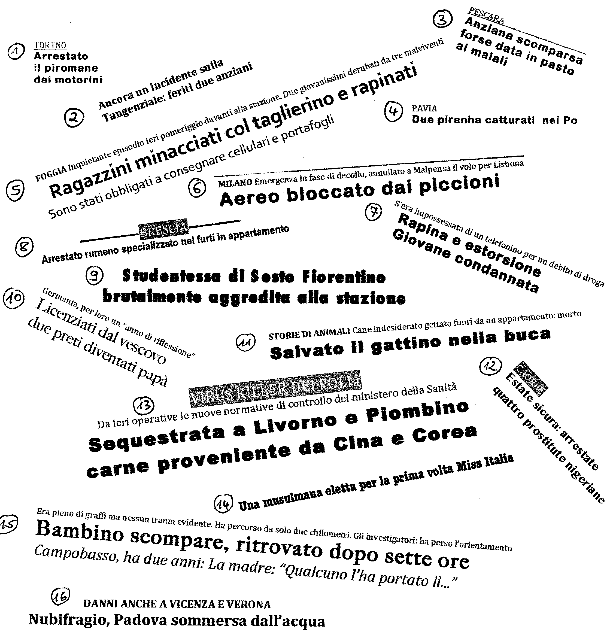

7. impossessarsi di qc – sich aneignen
il debito – Schulden
l’estorsione – Erpressung
9. aggredire – überfallen
10. licenziare – entlassen
13. sequestrare – beschlagnahmen
15. il graffio – Kratzer
16. il nubifragio – Wolkenbruch
sommergere – überschwemmen

1. il piromane – jmd. , der den krankhaften Trieb hat, Feuer zu legen
3. scomparire (scomparso)– verschwinden
5. il malvivente – Übeltäter
il taglierino – Taschenmesser
rapinare – ausrauben
6. il decollo – Start

Il passivo (soluzioni)

1. A Torino è stato arrestato il piromane dei motorini.
2. Due anziani sono stati feriti durante un incidente sulla Tangenziale.
3. A Pescara l’anziana scomparsa forse è stata data in pasto ai maiali.
4. Vicino a Pavia sono stati catturati due piranha nel Po.
5. A Foggia due ragazzini sono stati minacciati col taglierino e rapinati.
Due giovanissimi sono stati derubati da due malviventi e sono stati obbligati a consegnare cellulari e portafogli.
6. A Malpensa un aereo in fase di decollo è stato bloccato dai piccioni.
A Malpensa è stato annullato il volo per Lisbona.
7. Una giovane è stata condannata per rapina e estorsione.
8. A Brescia è stato arrestato un rumeno specializzato nei furti in appartamento.
9. Una studentessa di Sesto Fiorentino è stata brutalmente aggredita alla stazione.
10. In Germania due preti diventati papà sono stati licenziati dal vescovo.
11. Un cane è morto perché è stato gettato fuori da un appartamento.
Invece è stato salvato un gattino da una buca.
12. A Caorle sono state arrestate tre prostitute nigeriane.
13. A Livorno e Piombino è stata sequestrata della carne proveniente dalla Cina e la Corea.
14. Per la prima volta una musulmana è stata eletta Miss Italia.
15. Un bambino di due anni è scomparso, ma è stato trovato dopo sette ore.
16. Padova è stata sommersa dall’acqua per causa di un nubifragio.

